## 网络寻路（第四届蓝桥杯A组决赛题5）

X 国的一个网络使用若干条线路连接若干个节点。节点间的通信是双向的。某重要数据包，为了安全起见，必须恰好被转发两次到达目的地。该包可能在任意一个节点产生，我们需要知道该网络中一共有多少种不同的转发路径。

源地址和目标地址可以相同，但中间节点必须不同。

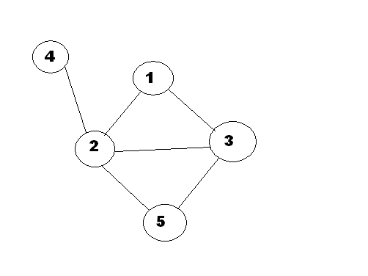

如图1所示的网络。

1 -> 2 -> 3 -> 1 是允许的

1 -> 2 -> 1-> 2 或者 1->2->3->2 都是非法的。

输入数据的第一行为两个整数N M，分别表示节点个数和连接线路的条数(1<=N<=10000; 0<=M<=100000)。

接下去有M行，每行为两个整数 u 和 v，表示节点u 和 v 联通(1<=u,v<=N , u!=v)。

输入数据保证任意两点最多只有一条边连接，并且没有自己连自己的边，即不存在重边和自环。

输出一个整数，表示满足要求的路径条数。

例如：

用户输入：

3 3

1 2

2 3

1 3

则程序应该输出：

6

再例如：

用户输入：

4 4

1 2

2 3

3 1

1 4

则程序应该输出：

10

资源约定：

峰值内存消耗 < 64M

CPU消耗 < 1000ms